5 纵向项目（请填写、修改五年内科研项目）
- 查看项目申报信息
对于校级项目和其他归口部门的项目预申报，系统提供申报功能，通过一级菜单[科研项目]→[项目申报]进入申报信息列表中，页面上显示由科研处创建的项目申报批次。如《项目申报列表示意图》所示：
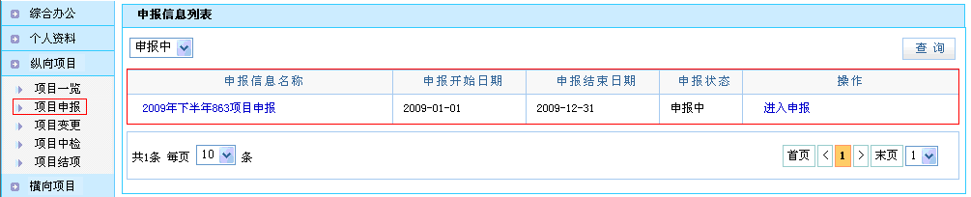
《项目申报列表示意图》
- 对符合条件的项目，进行个人或者项目组的网上项目申报，并提交相应申报材料（申报项目需从这里申报）
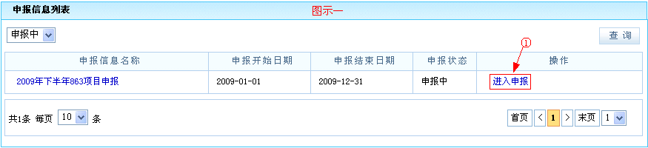
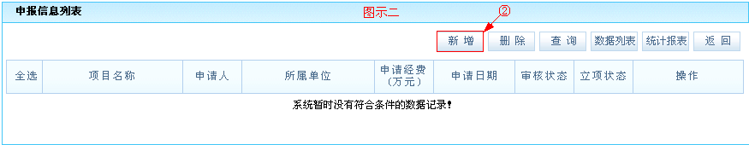
根据科研处组织项目申报的起始时间开始进入项目申报，通过新增按钮进入项目申报材料新增页面来提交项目申报材料。如《新增项目报材料示意图》所示：
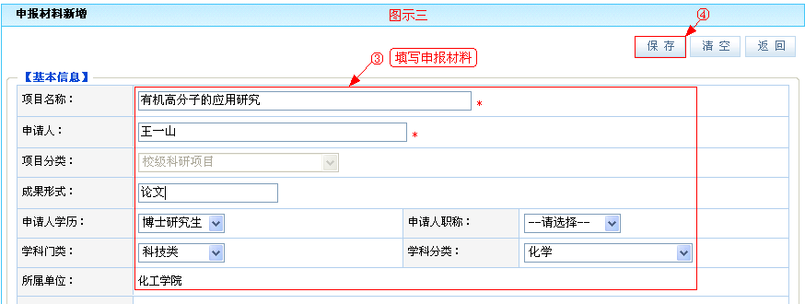
《新增项目申报材料示意图》
- 对立项后的项目，进行项目基本信息录入（请填写、修改五年内科研项目）
单击一级菜单中的[项目一览]进入项目列表中。如《项目列表示意图》所示：
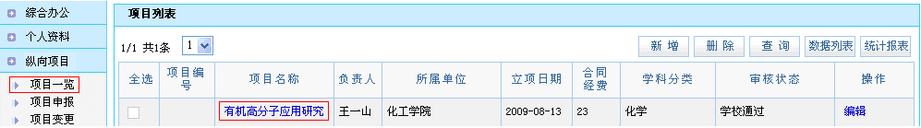
《项目列表示意图》
在项目列表中点击新增按钮进入项目新增页面：依次录入项目基本信息、详细信息、统计信息、备注信息成功保存后系统提示信息新增成功请选择下一步操作[添加项目组成员]、[添加经费到账]、[添加项目预算]、[新增其他项目]、[返回项目列表]等选项按钮。如《项目新增示意图》所示：
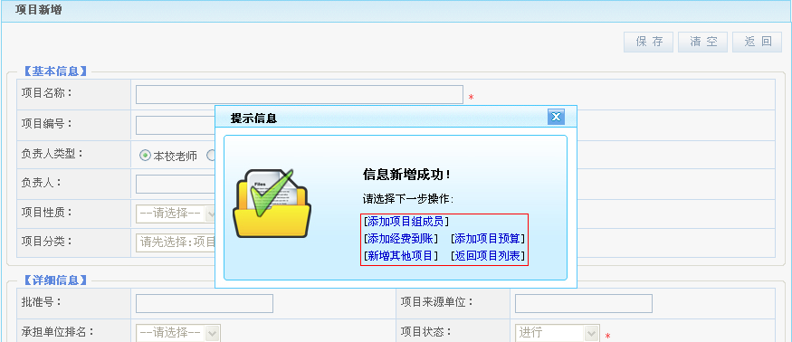
《项目新增示意图》
如点击添加项目组成员按钮进入项目组成员管理员中,项目组成员可以有多个成员。来源分为本校老师、本校学生、外校人员三种情况，如果是本校老师人员的信息可以从系统中直接获取，如果是学生或外校人员，则需要直接录入作者有关信息，填写作者信息后点击右上角的保存按钮保存后可直接添加到项目组成员记录中点击返回按钮即可完成对项目组成员的添加。如《项目组成员管理示意图》所示：
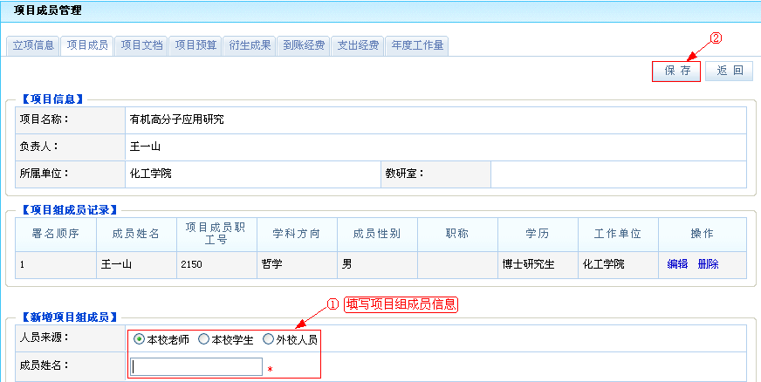
《项目组成员管理示意图》

- 项目变更申请
本人所负责已立项的项目经学校审核通过不可以进行修改操作，如有情况变动可以进行项目变更申请，通过单击项目变更子菜单进入项目变更申请列表页面，单击变更操作按钮进入项目变更页面,输入变更原因以及进行变动调整后进行保存。如《项目变更示意图》所示：
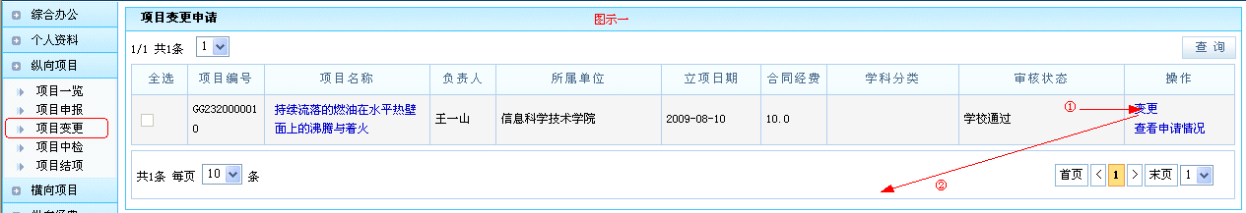
《项目变更示意图》
学校审核通过后该调整后的信息自动保存到项目信息中。
- 数据报表
在项目列表中通过数据列表按钮进入报表页面：包括查询区域和报表显示内容区域。如《报表页面示意图》所示：
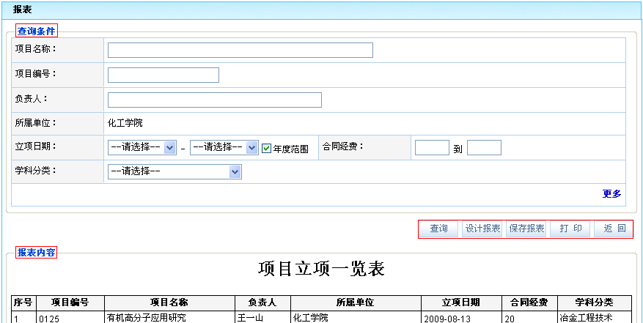
《报表页面示意图》

设置报表格式可以点击设计报表按钮进入报表设计页面:输入标题名称、报表字段内容等进行设置：+、-、<、>分别表示添加新列、删除此列、左移列、右移列，设计好的报表格式点击应用后系统自动保存报表格式。根据输入检索条件检索出来的内容会根据设计好的报表格式在报表内容中显示。如《数据报表示意图》所示：

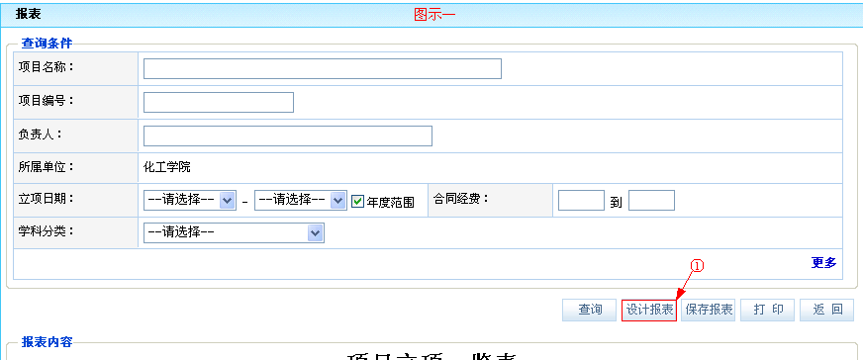
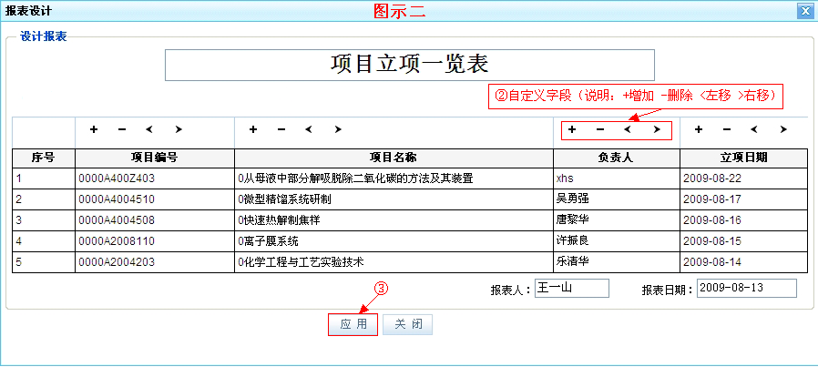

《数据报表示意图》
- 数据报表导出、打印
在报表页面中通过点击打印、导出按钮可以直接把生成的报表进行打印、excel导出。

- 对进行中期检查的项目，定期提交中检报告
通过单击一级菜单项目中检进入中检信息列表中,点击操作下面的查看中检材料进入中检信息列表中。如《中检信息列表示意图》所示：
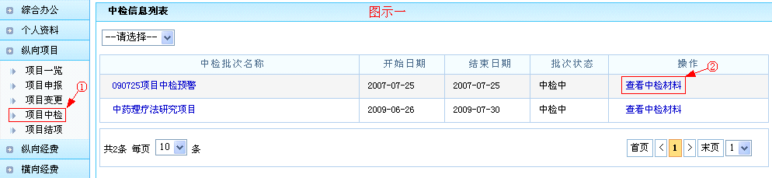
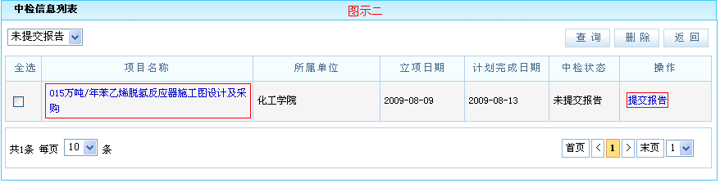
《中检信息列表示意图》
在中检信息列表中通过操作字段下面的的提交报告按钮进入中检报告新增页面。如《中检报告新增页面示意图》所示：
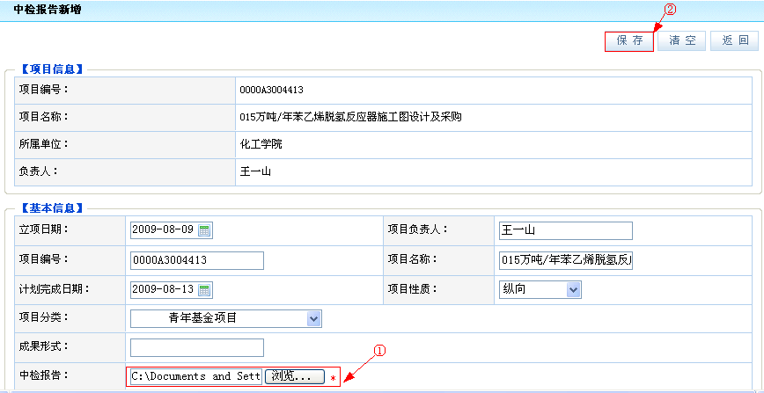
《中检报告新增页面示意图》
上传电子附件中检报告保存返回列表中。默认页面为未提交报告，选择未审核查看已提交报告。

- 对个人项目进行结项，并提交相应的结项书
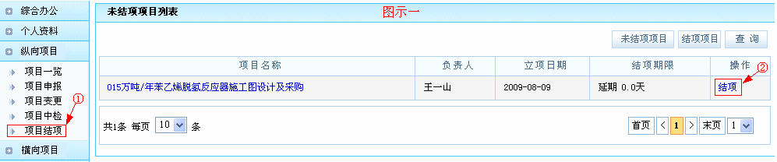
通过单击二级菜单项目结项中的结项进入项目结项页面，在详细信息中上传结项书附件保存后系统自动保存结项书材料。如《上传结项书示意图》所示：
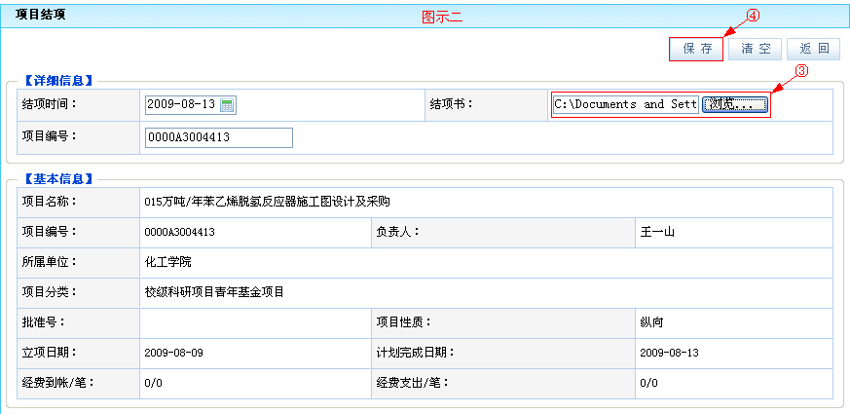
《上传结项书示意图》
- 项目信息、项目文档、项目衍生成果查看
在项目列表中单击 “项目名称”字段下的数据记录名称进入查看页面。如《项目列表示意图》所示：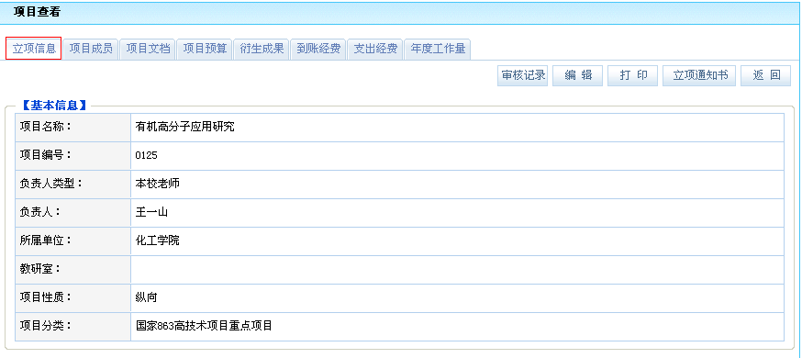
《项目列表示意图》
默认为立项信息页面，可通过项目成员、项目文档、衍生成果、到账经费等选项卡进行切换，如单击项目组成员进入项目组成员管理页面主要分为项目信息、项目组成员记录等信息。如《项目成员管理示意图》所示：
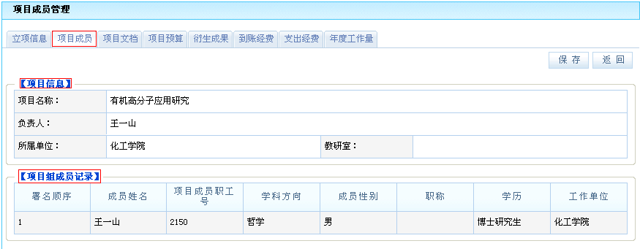
《项目成员管理示意图》
项目文档显示项目申请书、中检材料、结项书、上传附件材料，进行查看附件下载，项目衍生成果在录入成果时选择项目，提交后会在项目衍生成果管理页面中显示。如单击衍生成果选项卡进入项目衍生成果管理页面进行查看。如《项目衍生成果管理示意图》所示：
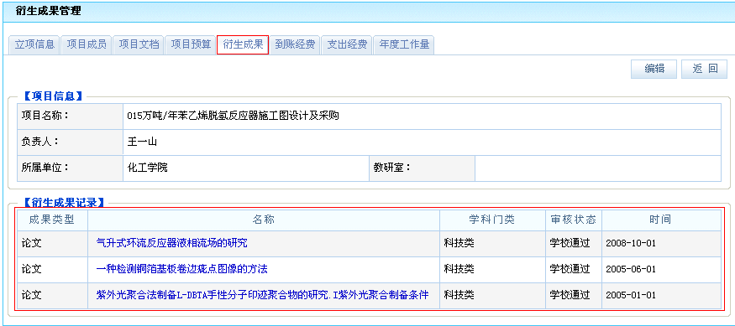
《项目衍生成果管理示意图》

- 查看项目审核意见
针对科研管理用户审核的意见要在查看页面中查看，如单击项目名称进入项目查看页面选择[审核记录]按钮进入审核记录窗口中来查看审核人审核的时间与审核意见。如《查看项目审核记录示意图》所示：
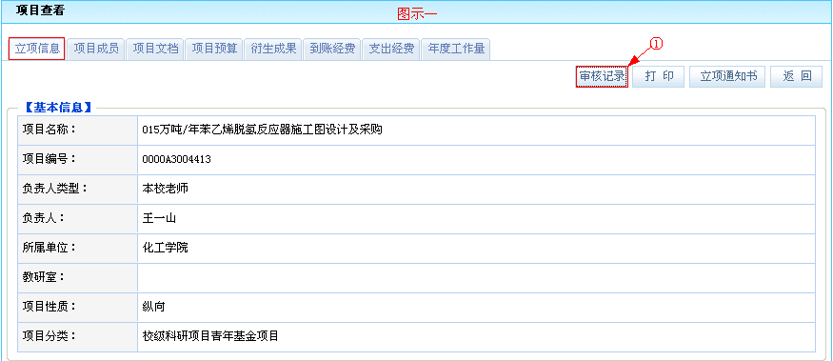
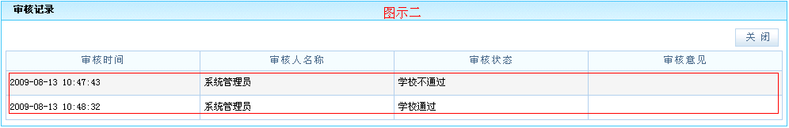
《查看项目审核记录示意图》

